Инвестиционная активность в Тогульском районе
за 2020 год

В Тогульском районе Алтайского края за 2020 год объем инвестиций в основной капитал по крупным и средним организациям увеличился на 34,3 % к аналогичному периоду прошлого года и составил 169,9 млн. рублей (2019 – 126,5 млн. рублей), увеличение объема инвестиций связано в основном с приобретением техники и оборудования в сельском хозяйстве.

Объем инвестиций в основной капитал по Тогульскому району

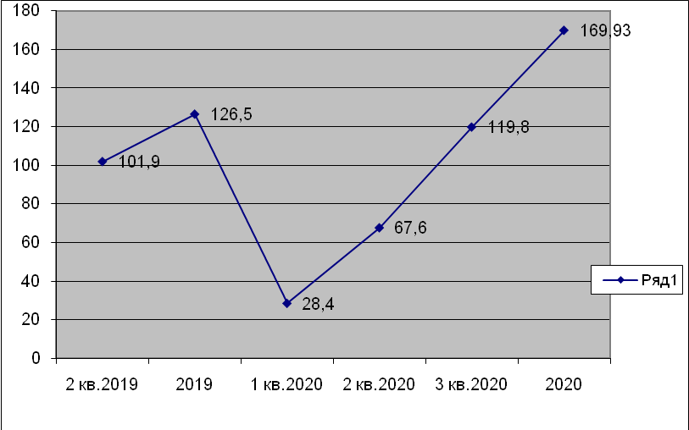

Инвестиции в машины и оборудования за 12 месяцев 2020 года составили 78,95 млн.рублей, транспорт – 15,04 млн. рублей.
В структуре инвестиций в основной капитал по источникам финансирования преобладают собственные средства организаций 77,1 млн.рублей, что составляет 45 %, остальные 92,8 млн.руб. (55 %) за счет привлеченных средств.

